МІНІСТЕРСТВО ОСВІТИ І НАУКИ УКРАЇНИ

НАЦІОНАЛЬНИЙ ТЕХНІЧНИЙ УНІВЕРСИТЕТ УКРАЇНИ

«КИЇВСКИЙ ПОЛІТЕХНІЧНИЙ ІНСТИТУТ ім. СІКОРСЬКОГО»

Кафедра інформаційних систем та технологій

**Лабораторна робота №1**

з курсу **«****Основи FE-технологій»**

на тему **«Мова гіпертекстової розмітки сайту HTML-5»**

КИЇВ-2024

**Виконання завдання**

1. В текстовому редакторі VSCode cтворити WEB-сторінку мовою HTML-5. Обов'язково використовувати теги <TITLE> І <META>. У **TITLE вказати своє прізвище, ініціали та номер групи.** В META - кодування сторінки, keywords, description.

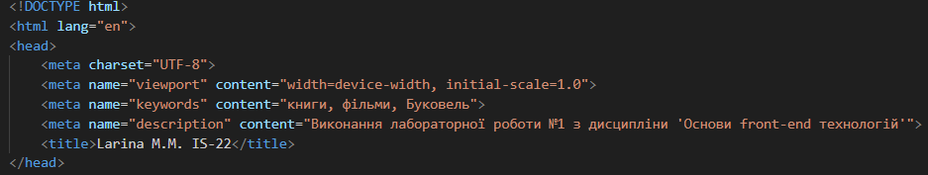

2. Створити 3 абзаци з інформацією про автора сторінки:

1-й - прізвище, ім'я, по батькові (використовувати **тег H2**);

2-й - інформацію про дату і місце народження;

3-й - інформацію про освіту (школа, університет).

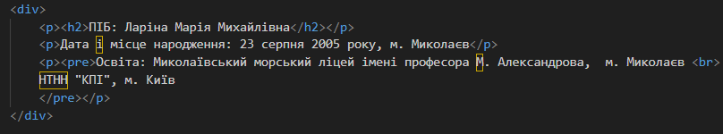

3. Інформацію про ваше хобі -у вигляді **ненумерованого списку** (не менше 3-пунктів).

4. Три ваших улюблених книги або фільми у вигляді **нумерованого списку**.

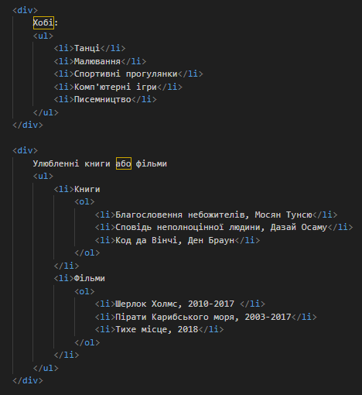

5. **Абзац** з описом самого вподобаного міста, де ви бували.

6. Додати **фото** цього міста.

7. Додати **гіперпосилання** на це фото з адресою сайту цього міста.

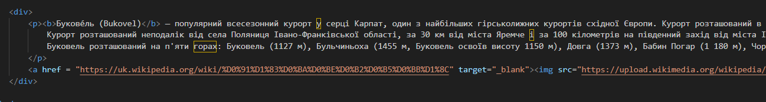

8. **Робота з Git.**

<https://github.com/MashaLar05/labs-front-end.git>

9. Використання **валідаторів HTML.**

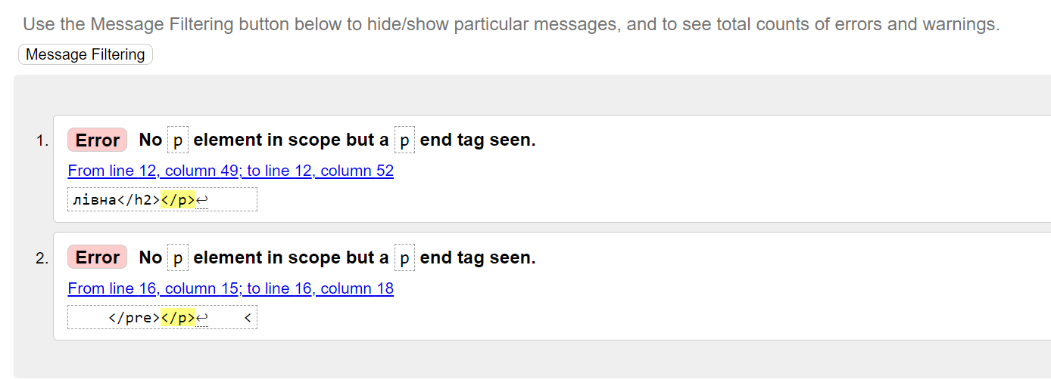

За допомогою валідатору було виявлено 2 помилки під час використання тегу <p></p>. Ця помилка виникає через те, що тег, що представляє собою абзац, та не може містити у собі елементи блочного рівня, наприклад, заголовки. (<https://stackoverflow.com/questions/21084870/how-to-resolve-no-p-element-in-scope-but-a-p-end-tag-seen-error-in-w3c-validat>)

Виправлений варіант:

